ESCOLA MUNICIPAL DE EDUCAÇÃO BÁSICA ALFREDO GOMES.
DIRETORA: IVÂNIA NORA.
ASSESSORA PEDAGÓGICA: SIMONE ANDRÉA CARL.
ASSESSORA TÉCNICA ADM.: TANIA N. DE ÁVILA.
PROFESSOR: GIOVANI CAVALHEIRO
DISCIPLINA: LÍNGUA INGLESA
CATANDUVAS – SC
ANO 2020 - TURMA 4º ANO
Leia as horas no relógio analógico, transforme-as em horário digital e escreva como se lê em inglês.
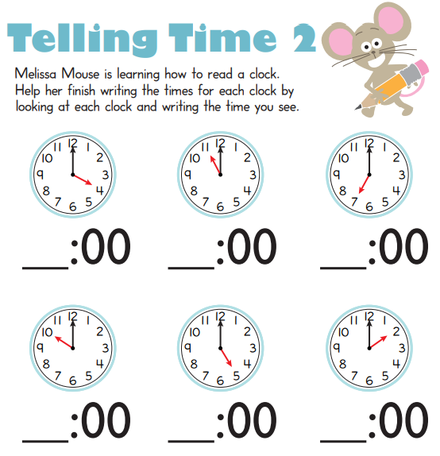

Write the way you say:

- _______________________________________________________________________
- _______________________________________________________________________
- _______________________________________________________________________
- _______________________________________________________________________
- _______________________________________________________________________
- _______________________________________________________________________

